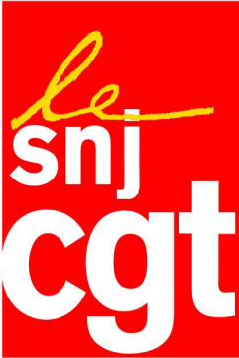
  USJ

COMMUNIQUE

Pour le journaliste Nadir Dendoune, les autorités irakiennes sont-elles passées de la détention à une " rétention administrative "?
Pourquoi notre confrère Nadir Dendoune n'est toujours pas rentré en France ?
Ce journaliste, en mission professionnelle en Irak pour Le Monde Diplomatique, arrêté le 23 janvier dernier par les forces irakiennes a été suspecté d'avoir pris des photos "non autorisées".
Après de nombreuses protestations et manifestations en faveur de Nadir Dendoune de ses soutiens et de nos trois organisations syndicales avec l'aide du syndicat irakien, notre confrère a enfin recouvré la liberté.
Le SNJ, le SNJ-CGT et l'USJ-CFDT, membres de la FIJ et de la FEJ, sa branche européenne, se sont réjouis de sa libération, décidée par un juge irakien le 14 février dernier et de sa remise aux représentants français en Irak.
Depuis, Nadir Dendoune est toujours à Bagdad abrité par l'ambassade de France. Pour quelles raisons? Les autorités de Bagdad sont-elles passées de la détention à une mesure de "rétention administrative" ?
Pourtant, ce journaliste français a simplement exercé sa profession en Irak. Aujourd'hui, nous appelons solennellement le gouvernement irakien et exigeons le retour, sans aucun délai, de Nadir Dendoune en France.
Paris, ce 25 février 2013

